

UD 4 PROGRAMACIÓN

Trabajo 1: Star Wars Códigos Secretos

|  |
| --- |
| Programación  CFGS DAW |

Lionel Tarazón

[lionel.tarazon@ceedcv.es](mailto:lionel.tarazon@ceedcv.es)

Javier Valero

[franciscojavier.valero@ceedcv.es](mailto:franciscojavier.valero@ceedcv.es)

2019/2020

**STAR WARS**

**CÓDIGOS SECRETOS**

***El Videojuego***

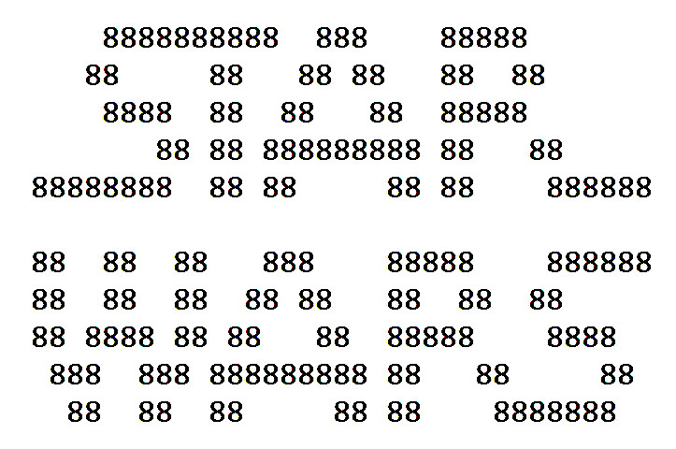

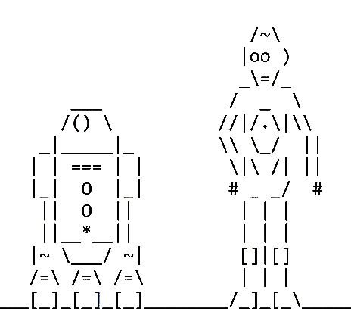

**ÍNDICE**

**1. OBJETIVO** **3**

**2. DESCRIPCIÓN DEL VIDEOJUEGO** **3**

**3. DESCRIPCIÓN DE LAS ETAPAS** **4**

**4. ALEATORIEDAD DE LAS PREGUNTAS** **7**

**5. CONSEJOS Y CONSIDERACIONES** **8**

**6. CRITERIOS DE CALIFICACIÓN** **8**

**7. ENTREGA** **8**

# 1. OBJETIVO

Desarrollar un **pequeño videojuego educativo para adolescentes** llamado ‘Star Wars Códigos Secretos’ que fomente la comprensión lectora y la competencia matemática. Estará ambientado en el universo de Star Wars con un estilo de [aventura conversacional](https://www.xataka.com/literatura-comics-y-juegos/en-el-principio-fue-la-aventura-conversacional) sencillo en el que el usuario tendrá que superar varias pruebas matemáticas para conseguir destruir la estrella de la muerte.

# 2. DESCRIPCIÓN DEL VIDEOJUEGO

* El videojuego es una aventura conversacional clásica en la que se muestra texto por pantalla (para contar lo que sucede en la aventura y mostrar la pregunta de cada prueba) y el usuario interactúa escribiendo por teclado para intentar superar cada prueba (introduciendo la respuesta correcta).
* La aventura estará estructurada en etapas (Inicio, Nivel 1, Nivel 2… Fin). En el apartado 3 de este documento se explica en detalle qué texto se ha de mostrar en cada etapa así como las preguntas y respuestas. Es decir, el videojuego ya está pensado y diseñado, vuestro trabajo consiste en programarlo siguiendo el diseño y la descripción de este documento.
* El videojuego comienza siempre por la etapa Inicio en la que se mostrará un texto por pantalla (la introducción a la aventura) y se pasa al Nivel 1 (se sigue contando la historia y se plantea una prueba, una pregunta). Si el usuario responde correctamente pasa al Nivel 2 (sigue la historia y se plantea otra pregunta), etc. Así nivel tras nivel hasta superar el último y pasar a la etapa Ganar (se muestra un texto contando el final feliz y el juego termina).
* Si en algún nivel el usuario contesta mal a la pregunta, se pasa directamente a la etapa Perder (se muestra un texto y el juego termina).
* Las preguntas utilizan números aleatorios para que cada vez que juegues se utilicen números distintos y no sean siempre iguales (ver apartado 4).

**Esquema de las Etapas**

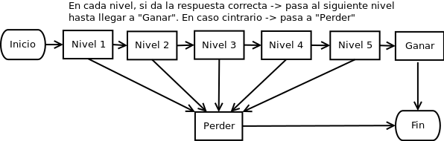

# 3. DESCRIPCIÓN DE LAS ETAPAS

|  |  |
| --- | --- |
| **INICIO** | |
| **Texto a mostrar** | *=== STAR WARS CÓDIGOS SECRETOS ===*  *Hace mucho tiempo, en una galaxia muy, muy lejana… La Princesa Leia, Luke Skywalker, Han Solo, Chewbacca, C3PO y R2D2 viajan en una nave imperial robada en una misión secreta para infiltrarse en otra estrella de la muerte que el imperio está construyendo para destruirla. (Presiona Intro para continuar)* |
| **Acción** | Tras presionar Intro -> Nivel 1 |

|  |  |
| --- | --- |
| **NIVEL 1** | |
| **Texto a mostrar** | Los problemas empiezan cuando *deben realizar un salto hiperespacial hasta al sistema* ***S1*** *en el sector* ***S2****, pero el sistema de navegación está estropeado y el computador tiene problemas para calcular parte de las coordenadas de salto. Chewbacca, piloto experto, se da cuenta que falta el cuarto número de la serie. Recuerda de sus tiempos en la academia de pilotos que para calcularlo hay que calcular el sumatorio entre el nº del sistema y el nº del sector (ambos inclusive). ¿Qué debe introducir?* |
| **Variables** | **S1**: Número entero aleatorio entre 1 y 10.  **S2**: Número entero aleatorio entre 20 y 30. |
| **Respuesta** | Sumatorio desde S1 hasta S2. Por ejemplo con S1=10, S2=20, la respuesta correcta sería 10+11+12+13+14+15+16+17+18+19+20 = 165. |
| **Acción** | Si correcto -> Nivel 2.  Si no -> Perder |

|  |  |
| --- | --- |
| **NIVEL 2** | |
| **Texto a mostrar** | *Gracias a Chewbacca consiguen llegar al sistema correcto y ven a lo lejos la estrella de la muerte. Como van en una nave imperial robada se aproximan lentamente con la intención de pasar desapercibidos. De repente suena el comunicador. “Aquí agente de espaciopuerto* ***P1*** *contactando con nave imperial* ***P2****. No están destinados en este sector. ¿Qué hacen aquí?”. Han Solo coge el comunicador e improvisa. “Eh… tenemos un fallo en el… eh… condensador de fluzo... Solicitamos permiso para atracar y reparar la nave”. El agente, que no se anda con tonterías, responde “Proporcione código de acceso o abriremos fuego”. Han Solo ojea rápidamente el manual del piloto que estaba en la guantera y da con la página correcta. El código es el productorio entre el nº del agente y el nº de la nave (ambos inclusive).*  *¿Cuál es el código?* |
| **Variables** | **P1**: Número entero aleatorio entre 1 y 7.  **P2**: Número entero aleatorio entre 8 y 12. |
| **Respuesta** | Productorio entre P1 y P2. Por ejemplo con P1=5, P2=10, la respuesta correcta sería 5*6*7*8*9*10 = 151200. |
| **Acción** | Si correcto -> Nivel 3. Si no -> Perder |

|  |  |
| --- | --- |
| **NIVEL 3** | |
| **Texto a mostrar** | *Han Solo proporciona el código correcto. Atracan en la estrella de la muerte, se equipan con trajes de soldados imperiales que encuentran en la nave para pasar desapercibidos y bajan. Ahora deben averiguar en qué nivel de los* ***N*** *existentes se encuentra el reactor principal. Se dirigen al primer panel computerizado que encuentran y la Princesa Leia intenta acceder a los planos de la nave pero necesita introducir una clave de acceso. Entonces recuerda la información que le proporcionó Lando Calrissian “La clave de acceso a los planos de la nave es el factorial de N/10 (redondeando N hacia abajo), donde N es el nº de niveles”.*  *¿Cual es el nivel correcto?* |
| **Variables** | **N**: Número entero aleatorio entre 50 y 100. |
| **Respuesta** | Factorial de N/10, redondeando hacia abajo. Por ejemplo si N=78, entonces la respuesta correcta sería 7! = 1*2*3*4*5*6*7 = 5040. |
| **Acción** | Si correcto -> Nivel 4. Si no -> Perder |

|  |  |
| --- | --- |
| **NIVEL 4** | |
| **Texto a mostrar** | *Gracias a la inteligencia de Leia llegan al nivel correcto y encuentran la puerta acorazada que da al reactor principal. R2D2 se conecta al panel de acceso para intentar hackear el sistema y abrir la puerta. Para desencriptar la clave necesita verificar si el número* ***P*** *es primo o no. Si es primo introduce un 1, si no lo es introduce un 0.* |
| **Variables** | **P**: Número entero aleatorio entre 10 y 100. |
| **Respuesta** | 1 si P es primo, 0 en caso contrario.  Por ejemplo, si P=11 como 11 es primo se introduce un 1. |
| **Acción** | Si correcto -> Nivel 5. Si no -> Perder |

|  |  |
| --- | --- |
| **NIVEL 5** | |
| **Texto a mostrar** | *Consiguen entrar al reactor. Ya solo queda que Luke Skywalker coloque la bomba, programe el temporizador y salir de allí corriendo. Necesita programarlo para que explote en exactamente* ***M*** *minutos y* ***S*** *segundos, el tiempo suficiente para escapar antes de que explote pero sin que el sistema de seguridad anti-explosivos detecte y desactive la bomba. Pero el temporizador utiliza un reloj Zordgiano un tanto peculiar. Para convertir los minutos y segundos al sistema Zordgiano hay que sumar el factorial de M y el factorial de S. ¿Qué valor debe introducir?* |
| **Variables** | **M**: Número entero aleatorio entre 5 y 10.  **S**: Número entero aleatorio entre 5 y 10. |
| **Respuesta** | Si por ejemplo M = 7 y S = 5, habría que calcular (1*2*3*4*5*6*7) + (1*2*3*4*5) que sería 5040 + 120 = 5160 |
| **Acción** | Si correcto -> Ganar. Si no -> Perder |

|  |  |
| --- | --- |
| **GANAR** | |
| **Texto a mostrar** | *Luke Skywalker introduce el tiempo correcto, activa el temporizador y empiezan a sonar las alarmas. Salen de allí corriendo, no hay tiempo que perder. La nave se convierte en un hervidero de soldados de arriba a abajo y entre el caos que les rodea consiguen llegar a la nave y salir de allí a toda prisa. A medida que se alejan observan por la ventana la imagen de la colosal estrella de la muerte explotando en el silencio del espacio, desapareciendo para siempre junto a los restos del malvado imperio.*  *¡Has salvado la galaxia gracias a la Fuerza Jedi de las matemáticas! Enhorabuena ;D* |
| **Acción** | Se pasa automáticamente a la etapa Fin |

|  |  |
| --- | --- |
| **PERDER** | |
| **Texto a mostrar** | *Ese no era el código correcto… La misión ha sido un fracaso… :( :( :(*  *Todavía no eres un Maestro Jedi de las Matemáticas. ¡Vuelve a intentarlo!* |
| **Acción** | Se pasa automáticamente a la etapa Fin |

|  |  |
| --- | --- |
| **FIN** | |
| **Texto a mostrar** | *Gracias por jugar :D* |
| **Acción** | Ninguna. El programa termina. |

# 4. ALEATORIEDAD DE LAS PREGUNTAS

Para que el juego sea más interesante se utilizarán números aleatorios en las preguntas. Así aunque la historia sea la misma, en cada partida la respuesta correcta será diferente.

Para ello necesitarás utilizar el método **Math.random()** que proporciona un número pseudoaleatorio tipo ‘double’ entre 0.0 y 1.0. Añadiendo algunas operaciones matemáticas podemos obtener un número entero aleatorio en el rango que nos interese:

|  |  |
| --- | --- |
| **Código Java** | **Número aleatorio generado** |
| Math.random() | Tipo double entre 0.0 y 1.0 |
| (int) (Math.random() * (N+1)) | Tipo int entre 0 y N |
| (int) (MIN + Math.random() * (MAX - MIN + 1)) | Tipo int entre MIN y MAX |

**Nota:** En la segunda y tercera opción de la tabla necesitamos un dato entero, sin decimales. Como Math.random() devuelve un double necesitamos convertirlo a entero añadiendo (int) delante. A esto se le llama ‘casting’ y es una práctica habitual en Programación que permite convertir un tipo de dato a otro distinto.

**Ejemplos:**

int x = (int) (Math.random() * (10+1); // Int aleatorio entre 0 y 10

int y = (int) (20 + Math.random() * (30-20+1); // int aleatorio entre 20 y 30

# 5. CONSEJOS Y CONSIDERACIONES

* **Puede parecer difícil** porque hay mucho texto y varias etapas, **pero no es tan difícil como parece**. La estructura de las etapas es casi toda lineal (salvo si pierdes) y cada etapa es similar a otros ejercicios que habéis hecho. Es parecido a tener que hacer varios ejercicios dentro del mismo programa. La dificultad no está en la complejidad de sus partes, sino en lo largo que es, por lo que **es importante que seas metódico y ordenado** al estructurar el código, con los nombres de variables, poniendo comentarios, etc.
* **Es obligatorio utilizar bucles para calcular la respuesta correcta de cada nivel.**
* **No intentes hacerlo todo de golpe.** Una estrategia clave en programación es dividir un problema grande en varios problemas pequeños y luego resolverlos uno a uno. Empieza programando y probando las etapas una a una, añadiendo la siguiente cuando te asegures que la anterior funcione. Así será más fácil.

# 6. CRITERIOS DE CALIFICACIÓN

* **Funcionamiento básico (4 puntos)**
  + Uso apropiado de tipos de datos y variables.
  + Salida por pantalla: Se muestra correctamente el texto de cada etapa.
  + Entrada por teclado: Se recoge y maneja correctamente los datos introducidos.
  + Uso apropiado de las estructuras condicionales (if… else y/o switch).
  + El código compila, se ejecuta y permite jugar de ‘Inicio’ a ‘Fin’.
* **Bucles (3 puntos)**
  + Se utilizan bucles correctamente para calcular la respuesta de cada nivel (requisito indispensable para aprobar este trabajo).
* **Aleatoriedad (1 punto)**
  + Las preguntas utilizan números aleatorios.
* **Legibilidad y orden del código (2 puntos)**
  + Código ordenado y bien estructurado.
  + Nombres de variables apropiados y autoexplicativos.
  + Comentarios útiles y breves que ayudan a entender el código.

# 7. ENTREGA

Deberás entregar **toda la carpeta del proyecto NetBeans** comprimida en un **archivo zip.**

**Licencia**



**Reconocimiento – NoComercial – CompartirIgual (by-nc-sa)**: No se permite un uso comercial de la obra original ni de las posibles obras derivadas, la distribución de las cuales se debe hacer con una licencia igual a la que regula la obra original.